RONCAPIANO

5 ½-Zimmer-Rustico

Rustico con 5 ½ locali

An sehr ruhiger, sonniger Alleinlage mit Wald und Wiese

Posizione molto tranquilla e soleggiata con prato e bosco

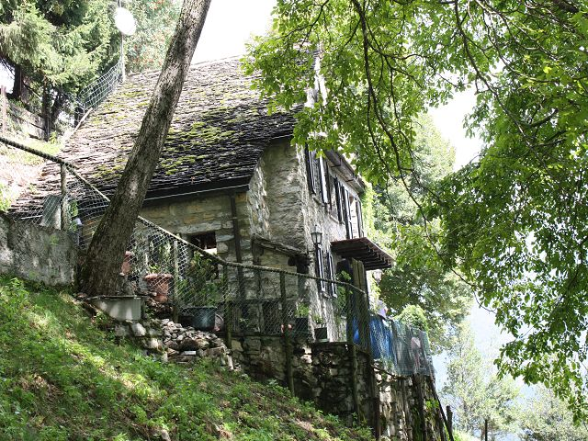

4180/989

Fr. 245'000.--

Ubicazione

Regione: Mendrisiotto
NAP/Località: Roncapiano, comune di Muggio

Informazione sull’immobile

Tipo dell’immobile: Rustico di 5 ½ locali
Superficie terreno: ca. 10000 m2
Superficie abitabile: ca. 110 m2

Terrazza: 3
Anno di costruzione: 1978
Piani: 3
Posteggi: pubblici
Locali: 5
Bagno/doccia/WC: 2
Riscaldamento: Camino e elettrico
Pavimento zona giorno: piastrelle
Pavimento zona notte: parquet
Posizione: assolutamente tranquilla, soleggiata e panoramica
Vista lago: no
Scuole: si
Possibilità d’acquisti: si
Mezzi pubblici: si
Distanza prossima città: 16 km
Distanza autostrada: 17 km

Descrizione dell’immobile

Questa casa di 5 ½ locali si trova in posizione panoramica assolutamente tranquilla e soleggiata a Roncapiano sotto la chiesa nel comune di Muggio, parte superiore della valle di Muggio.

L’edificio é stato costruito nel 1978 e si trova in un buon stato. Architettonicamente ben concepito, mostra un arredamento rusticale. Nel piano terra si trovano l’atrio, un soggiorno con camino, una cucina abitabile, un WC e un ripostiglio. Nel primo piano ci sono due camere e un bagno e in galeria una camera mansardata. Davanti le due entrate si trovano due terrazze con bella vista nella valle e sulle montagne. Intorno della casa ci sono bosco e prato di 10000 m2. La proprietà può essere impiegata per svariati usi.

Roncapiano é facilmente raggiungibile in macchina. Posteggi pubblici sono a disposizione nelle immediate vicinanze. La casa si trova 200 m sotto la chiesa. Il tragitto per l’autostrada A2 a Mendrisio dura 20 minuti. Il comune é raggiungibile anche tramite autopostale. Scuole e possibilità d‘acquisti si trovano a Muggio. A Mendrisio e Chiasso, cosi come nella vicina Italia vi sono grandi centri commerciali.

Standort

Region: Mendrisiotto
PLZ/Ortschaft: Roncapiano, Gemeinde Muggio

Objekt Typ: 5 1/2-Zimmer-Rustico mit grossem Umschwung
Grundstücksfläche: ca. 10000 m2
Wohnfläche: ca. 110 m2
Terrasse: 3
Baujahr: 1978
Geschosse: 3
Parkplätze: öffentliche Parkplätze
Zimmer: 5
Bad/Dusche/WC: 2
Heizung: Kamin und Elektro
Bodenbelag Wohnbereich: Platten
Bodenbelag Schlafbereich: Parkett
Lage: absolut ruhige, sonnige Aussichtslage
Seesicht: nein
Schulen: ja
Einkaufsmöglichkeiten: ja
Oeffentliche Verkehrsmittel: ja
Distanz zur nächsten Stadt: 16 Km
Distanz Autobahn: 17 Km

Immobilienbeschrieb

Dieses 5 ½-Zimmer-Steinhaus liegt an sehr ruhiger, sonniger Aussichtslage in Roncapino unterhalb der Kirche in der Gemeinde Muggio im oberen Teil des Muggiotales.

Das Gebäude wurde 1978 erstellt und befindet sich in einem guten baulichen Zustand. Es ist architektonisch schön gestaltet und weist einen rustikalen, komfortablen Ausbau auf. Besonders schön präsentieren sind die Holzdecken mit ihren Balken und der Treppenaufgang. Im Erdgeschoss befinden sich das Atrio, der Wohnraum mit Kamin, die Wohnküche, ein WC und ein Abstellraum. Im 1. Obergeschoss sind zwei Zimmer und das Bad/WC eingebaut und über dem Schlafzimmer gibt es einen Mansardeschlafraum. Vor den Hauseingängen befinden sich zwei Sitzplätze mit schönem Ausblick ins Tal und auf die umliegenden Berghänge. Das Haus ist umgeben von Wald und Wiesland von 10000 m2 Fläche. Die Liegenschaft kann vielseitig genutzt und individuell gestaltet werden.

Roncapiano ist mit dem Auto gut erreichbar. Oeffentliche Parkplätze stehen in nächster Nähe zur Verfügung. Das Haus erreicht man über einen betonierten Weg, der von der Kirche 200 m talwärts führt. Die Fahrt zur Autobahn A2 in Mendrisio dauert 20 Minuten. Das Dorf ist mit dem Postauto erreichbar. Die Schulen und Einkaufsmöglichkeiten sind in Muggio. In Mendrisio und Chiasso gibt es verschiedene Einkaufszentren, und im nahen Italien kann auch günstig eingekauft werden.

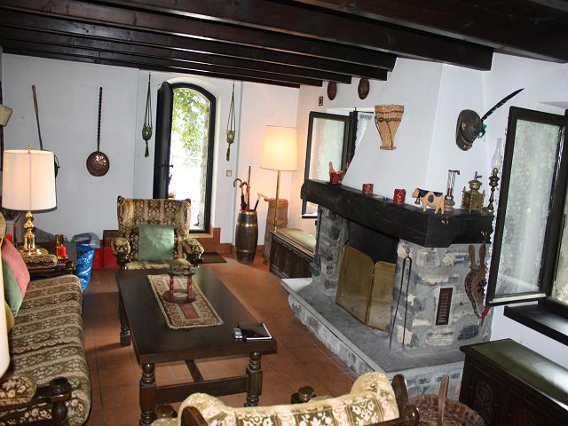

Soggiorno con camino / Wohnraum mit Kamin

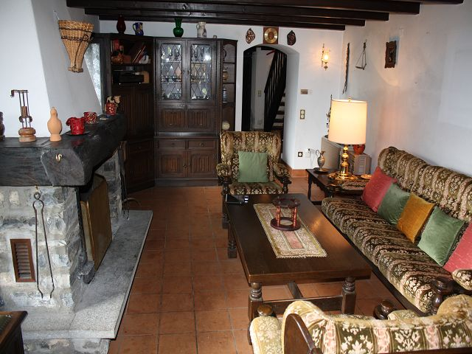

Soggiorno con camino / Wohnraum mit Kamin

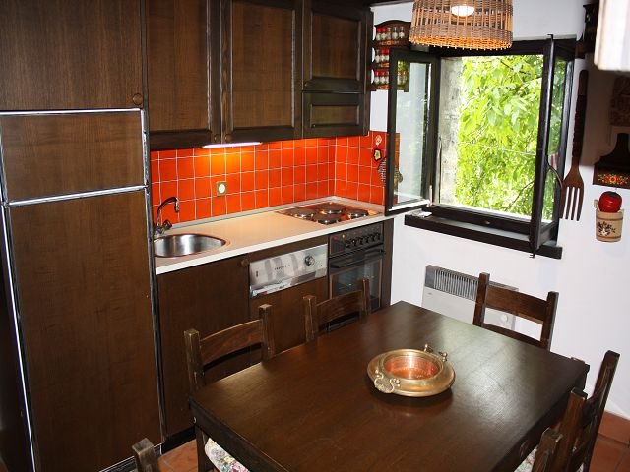

Cucina / Wohnküche
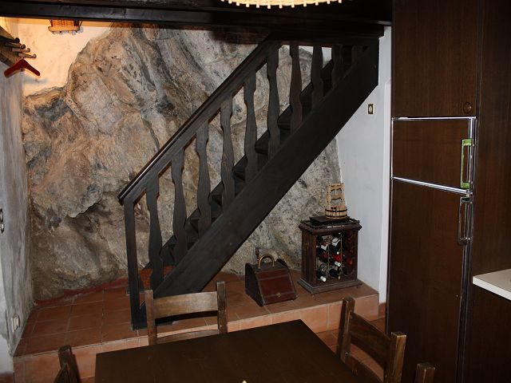

Scala / Treppenaufgang

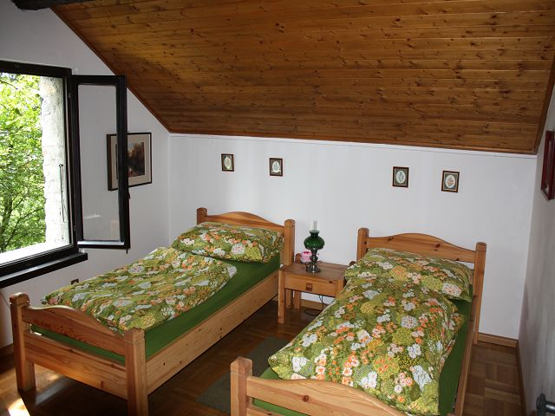

Camera / Zimmer

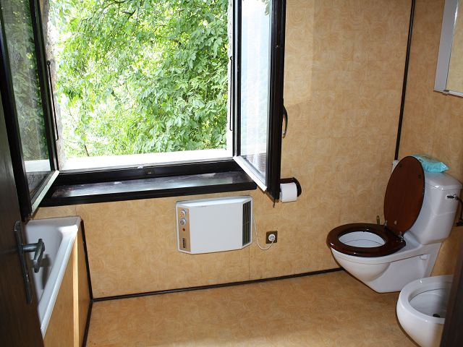

Bagno / Bad
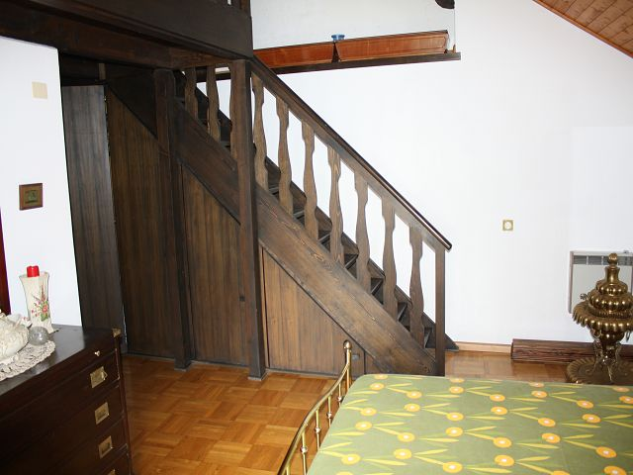

Camera grande / Schlafzimmer

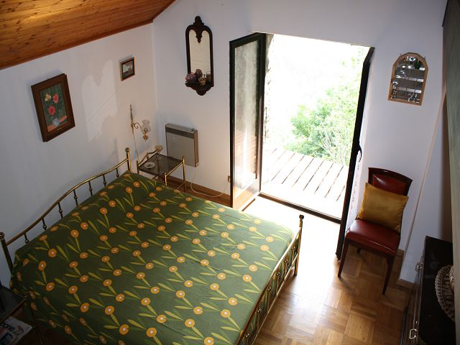

Camera grande / Schlafzimmer

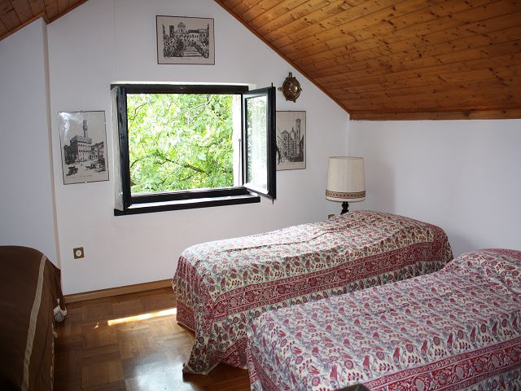

Camera sotto tetto / Mansardezimmer

Balcone con vista / Balkon mit Ausblick

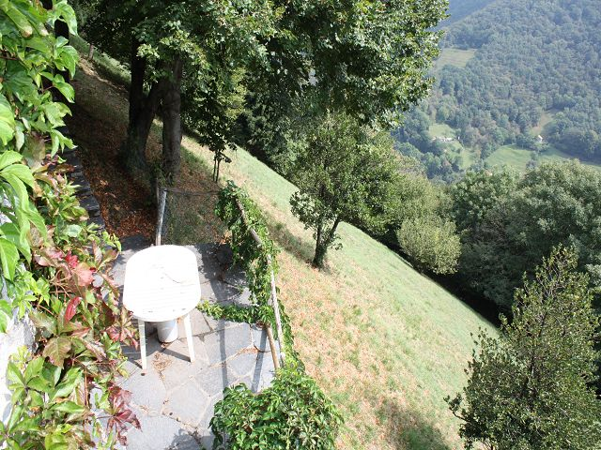

Cortile con prato / Sitzplatz mit Wiesland

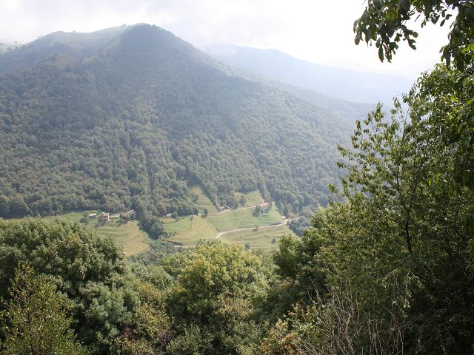

Vista verso sud / Blick nach Süden
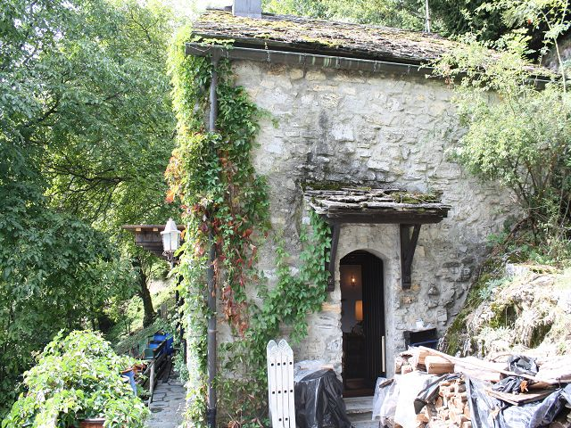

Entrata est / Osteingang

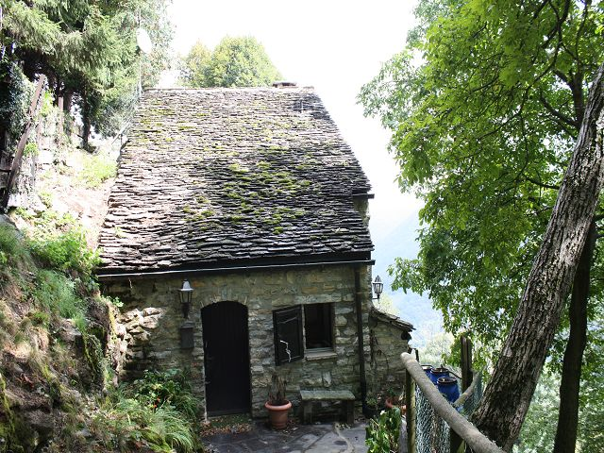

Entrata ovest / Westeingang

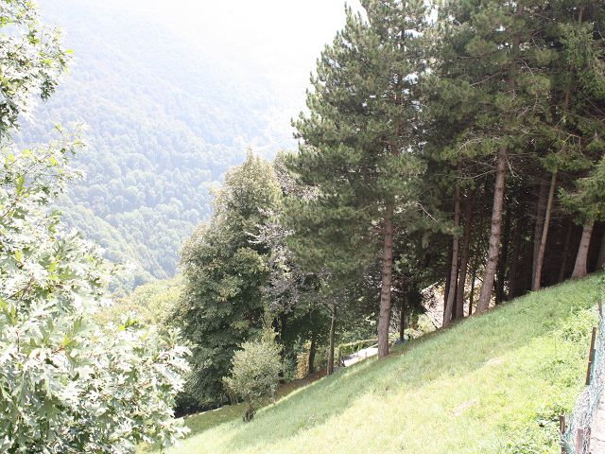

Vista dalla chiesa / Blick von der Kirche aus

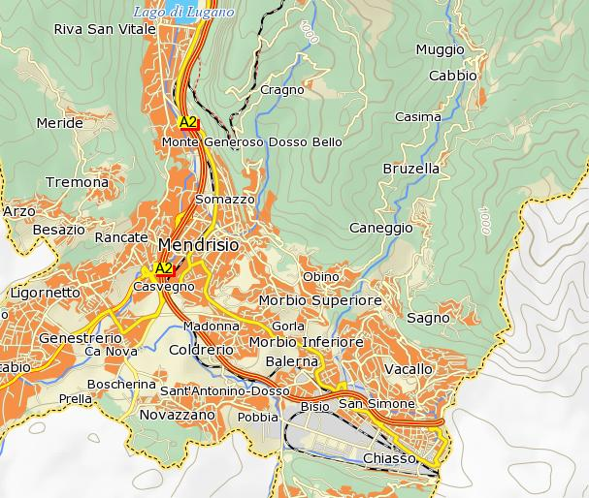

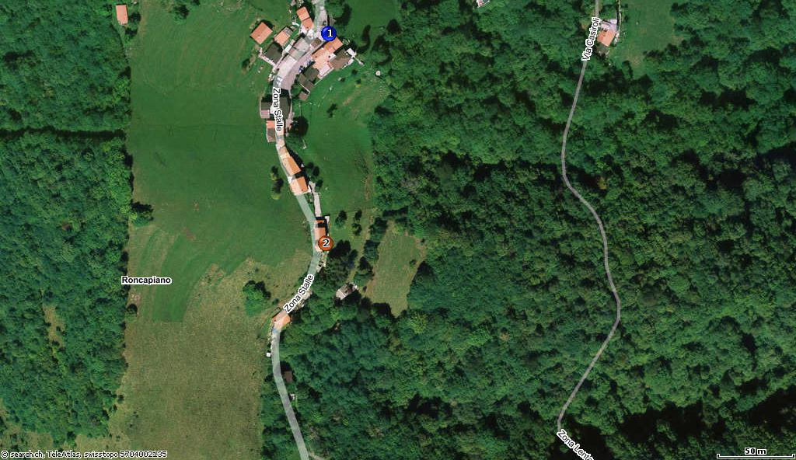

TICINO

Roncapiano oberhalb Muggio

